青岛西海岸项目展示中心光伏应用项目设计说明
一、项目概况
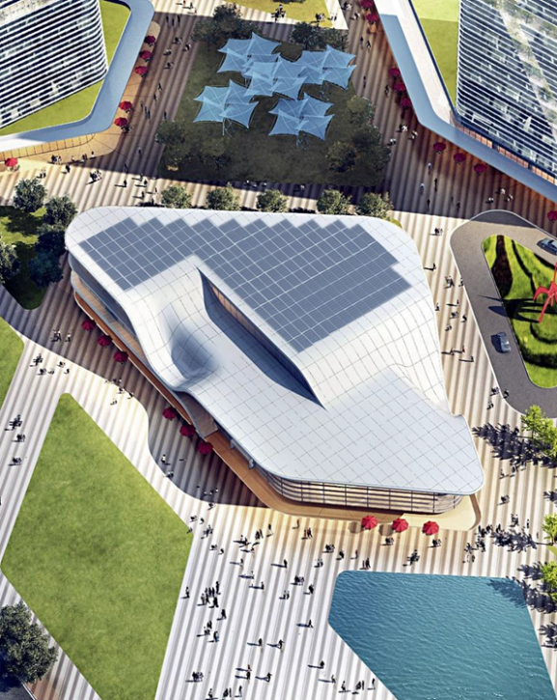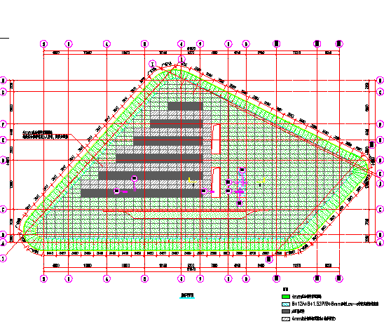
青岛市位于东经120°33′，北纬36°07′，处于北回归线稍北，按照中国传统的太阳能资源分布划分属于“三类地区”（全年日照时数为2000-3000h，辐射量502-586×10⁴kJ/（m³·a），三类区为“太阳能可利用区”。根据气象部门统计数据，青岛市年平均日照时数为2541h，每平方米土地上每年的日照辐射强度可达1600kWh以上，且青岛市连续阴雨天数较少，基本上以2天居多。从自然条件上说，青岛是适宜太阳能光伏发电的地区。
金茂青岛西海岸项目展示中心幕墙光伏系统是金茂系统内第一个真正意义的BIPV项目，拟采用6+3.2厚的光伏玻璃替代一部分铝扣板充当建筑屋顶，装机容量为40kWp，金茂绿建配合金茂青岛公司完成了幕墙光伏系统的前期咨询和方案设计，项目具有一定的示范意义。
二、主要设备选型
本项目选用碲化镉薄膜光伏发电玻璃。它是一种以p型CdTe和n型CdS的异质结为基础的薄膜太阳能电池。简单来说，就是在玻璃或是其它柔性衬底上依次沉积多层薄膜而构成的光伏器件。与传统晶体硅太阳能电池相比，碲化镉太阳能电池具备以下几方面的优势：
1、理想的禁带宽度
由于只有能量高于半导体材料的禁带宽度的光子能被吸收，半导体材料的禁带宽度决定了材料能吸收的光子的最小能量（hv），即最大波长。一般禁带宽度在1到1.7eV。碲化镉的禁带宽度一般为1.47eV，碲化镉的光谱响应和太阳光谱非常匹配，最适合于光电能量转换
2、光吸收率高
碲化镉的吸收系数在可见光范围高达104cm-1以上，95%的光子可在1μm厚的吸收层内被吸收。
3、转换效率高
碲化镉薄膜太阳能电池的理论光电转换效率约为28%。现今，已获得的最高效率为16%，是应用前景最好的新型太阳电池，国内最近碲化镉电池转换效率也已经突破13.38%，进入了世界先进行列。
4、电池性能稳定
一般的碲化镉薄膜太阳能电池的设计使用时间为20年。
此外，由于碲化镉太阳能电池还可以与建筑幕墙玻璃相结合，构造出不同颜色、透光率的建筑幕墙玻璃，成为可以发电的绿色建材，目前，与建筑光伏应用形式多样化相适应的光伏产品，正朝着建材化和构件化的方向发展。比如，光伏组件可以安装在屋顶上，形成光伏组件屋面、光伏采光顶、光伏瓦屋面、光伏金属屋面等；光伏组件还可以安装在墙面上，形成光伏幕墙、光伏窗间墙等；光伏组件也可以与建筑遮阳结合，形成光伏外窗遮阳、光伏屋檐遮阳、光伏雨篷遮阳、光伏长廊遮阳，以及停车棚、公交站亭、过街天桥、体育场看台等光伏遮阳；光伏组件还可以与农业温室结合，形成光伏温室。BIPV不仅是光伏产业从集中式地面站向分布式发电市场转型的一个重要的市场和热点，也是建筑行业发展绿色建筑和近零能耗建筑的重要技术手段。建筑能耗高达社会能源总消耗量的15%，降低建筑能耗成为了能源革命的现实需求。
本项目选用中山瑞科新能源公司6+3.2厚的光伏发电玻璃，性能参数如下表所示：
电性能参数
额定功率Pmmp(Wp) | 105
峰值电压Vmmp(V) | 97.2
峰值电流Immp(A) | 1.08
开路电压Voc(V) | 123.8
短路电流Isc(A) | 1.24
机械参数
组件尺寸 | 1200*600*9.7
重量 | 16.8kg
面积 | 0.72㎡
前板 | 3.2mm透明导电玻璃
背板 | 6mm半钢化/钢化玻璃
接线盒类型 | 背面
接线盒等级 | IP67
夹胶材料 | PVB
三、电气设计
1.光伏组件串联设计
光伏组件的I-V曲线显示，电池工作温度主要影响电池运行电压，太阳辐照度主要影响电池运行电流。因此，主要考虑在电池工作温度范围内，光伏组件多片串联后，其接线端的运行电压处于逆变器最大功率跟踪(MPPT)范围(200V-1000V)内，开路电压处于逆变器最大电压输入范围(<1100V)。根据光伏组件开路电压、标称工作电压，光伏组件电压温度系数，计算光伏组件串联数量组串数量N如下表:

序号 | 组件类型 | 串联数量
1 | 薄膜组件 | 3-11个

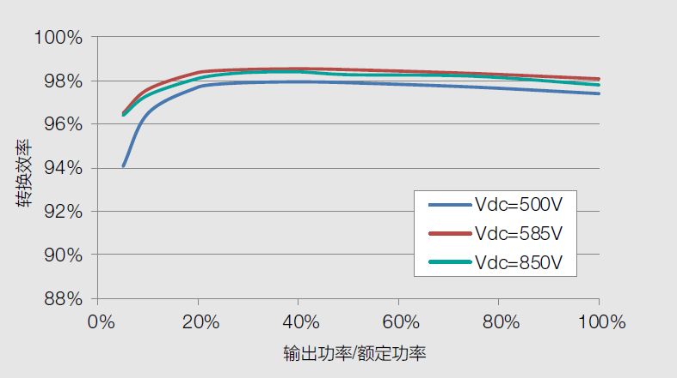
图 4-1逆变器效率曲线
结合逆变器效率曲线及光伏组件最大功率点电压考虑，薄膜光伏组件串联数量确定为6块，逆变器获得最大运行效率。另外，考虑到薄膜光伏组件工作电流较小，因此，在薄膜光伏组串接入组串型逆变器之前需要进行汇流，逆变器单路最大输入电流为12A，薄膜组件单串电流为1.24A,因此确定薄膜光伏组件以8串汇流后接入一路逆变器直流输入当中，即薄膜组件一路输入为48*105Wp=5040Wp。
2.接入系统设计
接入系统参照国家电网《分布式光伏发电系统典型设计》，拟采用XGF380-Z-1方案，即采用1回线路将光伏系统接入用户配电箱，单点接入容量不大于100kW。
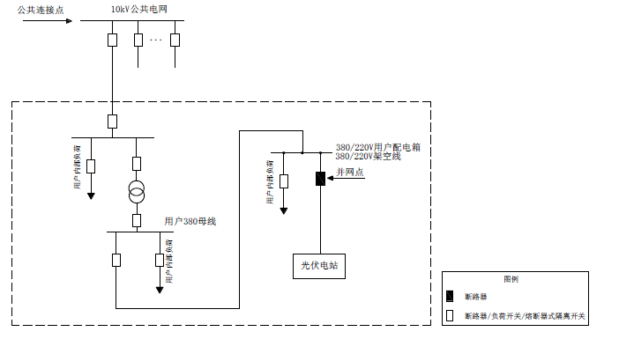
四、电缆选型及敷设
根据《电力工程电缆设计规程》GB 50217-2007有关条款规定，本工程电缆选型如下：
一级汇流电缆
光伏组件至组串式逆变器的直流电缆采用太阳能专用电缆（单芯），在太阳电池背面钢构架檩条槽内敷设，框架至屋面的部分采用电缆保护管敷设，逆变器出线采用电缆桥架敷设的方式至交流汇流箱。
二级汇流电缆
交流汇流箱至变压器低压侧的电缆采用交联聚乙烯绝缘聚氯乙烯护套电缆，采用电缆桥架敷设方式。
五、发电量估算
根据太阳辐射量、温度等气象资料以及地理位置信息等资料, 专用的光伏发电系统设计软件可以进行仿真计算,求出系统的年总发电量。这里仅根据有关气象资料预测并网光伏发电系统的年总发电量，实际发电量会有一定偏差这是正常现象。
由于不同倾角、方位角倾斜面上的接收到的辐射量不同，因此，计算发电量时应根据不同倾斜面上光伏装机容量进行加成。如下图所示
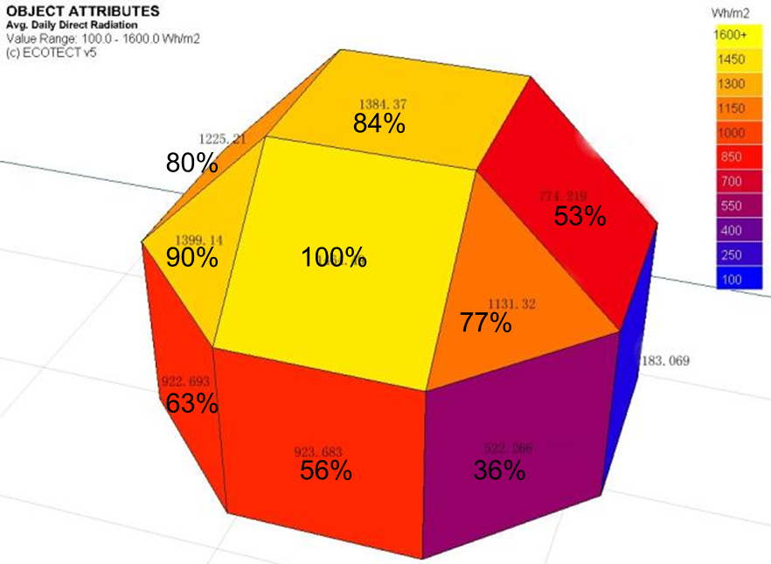
本项目为平铺，光伏发电折减系数为84%。计算全寿命周期内发电量如下：
 | 发电利用小时数（h） | 发电量（万度）
五年内平均值 | 1091.81 | 4.37
十年内平均值 | 1075.66 | 4.30
十五年内平均值 | 1062.09 | 4.25
二十年内平均值 | 1050.46 | 4.20
二十五年内平均值 | 1039.61 | 4.16

